Физкультурно-оздоровительные мероприятия за 2016-2020 учебный год.
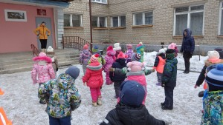
В рамках реализации оздоровительной программы каждую пятницу с утра в детском саду проводится физкультурный флеш-моб на улице для средних, старших и подготовительных групп. Активное участие принимают многие сотрудники учреждения, а также родители детей. Зарядка на воздухе проходит под веселые детские песни и под руководством инструктора по физкультуре.
Музыкальное сопровождение и комплекс танцевальных движений подбирается с учетом сезона и праздничных дат. После проведения комплекса утренней гимнастики, для всех участников предлагается пробежка по территории детского сада.
А в заключении утреннего мероприятия педагоги с детьми выполняют упражнения на восстановление дыхания, и потом с отличным настроением возвращаются в группы.
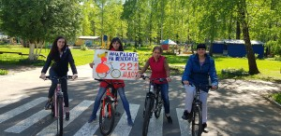
Акция «На работу на велосипеде» проходит в России три раза в год. Она показывает, что ездить на велосипеде по ежедневным делам может быть легко и удобно, для этого не требуется специальная одежда или подготовка. Наши сотрудницы приняли участие в данной акции.
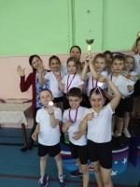
5 апреля 2019 года команда воспитанников нашего детского сада приняла участие в спортивном празднике «Игры юных Олимпийцев» среди детей дошкольного возраста в центре физической культуры и спорта «Молния».
Праздник проводится среди детей, целью проведения праздника является: привлечение детей к систематическим занятиям физической культурой и спортом, формирование духовно-нравственного облика нового поколения, пропаганда среди подрастающего поколения здорового образа жизни, обмен опытом и укрепление дружественных связей. Наши ребята заняли второе место. Молодцы!
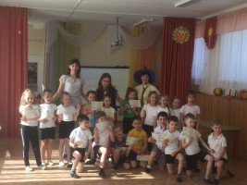
В соответствии с планом работы Департамента образования мэрии города Ярославля и на основании приказа «О проведении организационно–массовых мероприятий "Умные каникулы"» с 25 марта по 3 апреля 2019 года в дошкольных образовательных учреждениях проходили организационно–массовые мероприятия «Умные каникулы» по теме: «Физическое развитие и безопасность детей дошкольного возраста».
Проект «Умные каникулы» – это интересные комплексные мероприятия, дающие ребенку возможность общаться со сверстниками, осваивать новые знания, улучающие его навыки общения и закладывающие положительное отношение к обучению на всю дальнейшую жизнь.
Тема безопасности и здоровья выбрана не случайно. Именно с дошкольного возраста необходимо закладывать в сознании ребенка необходимость заботиться о своем здоровье. Поэтому мероприятие в нашем детском саду в рамках «Умных каникул» так и называлось – «Путешествие по стране болезней или поиск Волшебного Щита»
Педагогами нашего ДОУ была организована игра – путешествие, в которой приняли участие 19 детей из детских садов № 22, № 23, №33, №42, №246 №221.
За время «Умных каникул» дети подготовительных групп посетили детские сады № 22, № 23, №33, №42, №246, где приняли участие в различных спортивно-развлекательных мероприятиях.
Дошкольники закрепили знания о роли двигательной активности, правильного питания, закаливания и соблюдения гигиены в жизни человека.
Дети получили возможность самостоятельно объединяться для совместной деятельности, решать проблемные ситуации, договариваться и помогать друг другу.
Ребята получили прекрасную возможность заявить о себе и продемонстрировать свои таланты в разных областях творчества, обрести своих первых зрителей, найти друзей – единомышленников. Каждый участник получил заслуженный сертификат и сладкий приз.
Спасибо Всем за участие и помощь в организации и проведении Проекта «Умные каникулы».
Проект «Бегом по Золотому кольцу» – уникальный беговой проект, который проходит по туристическому маршруту «Золотого кольца».
Он стартовал в 2015 году и в этом году объединил порядка 84 тысяч участников и 12 городов.
Каждый год все больше и больше людей присоединяются к беговому движению. Этот динамичный и доступный вид спорта вдохновляет тысячи людей. Участвовать могут все: от малышей до людей пенсионного возраста.
Воспитанник нашего детского сада Егор Караев и вся его семья приняли активное участие в проекте. Егор бежал дистанцию 300 метров!
Спасибо огромное родителям Егора Инне Валерьевне и Александру Евгеньевичу за подготовку юного спортсмена и за воспитание сына.

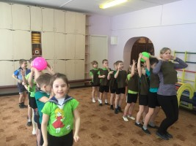
Праздник 23 февраля в детском саду - хороший повод для воспитания у дошкольников чувства патриотизма, сопричастности к лучшим традициям своей Родины, формирования у детей гордости за славных защитников Отечества. Это праздник всех людей, которые стоят на страже нашей Родины. Это праздник настоящих мужчин - смелых и отважных, ловких и надежных, а также праздник мальчиков, которые вырастут и станут защитниками Отечества,а пока мы знакомим детей и рассказываем, что такое армия, почему 23 февраля - День Защитника Отечества. Воспитываем уважительное отношение к военному человеку, человеку в форме, прививаем любовь к Родине, и развиваем патриотические чувства. Такие мероприятия, проведенные с детьми, закладывают в их душах зёрнышки патриотизма, чувства долга перед Родиной.
В рамках празднования Дня защитника Отечества, в нашем детском саду прошли спортивные праздники и соревнования под названием: "Весёлые старты". Мальчики и девочки, разделившись на команды, соревновались в ловкости, силе и выносливости.

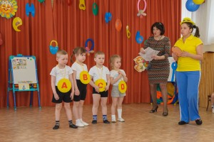
7 апреля 2017 года в нашем детском саду прошли физкультурно – оздоровительные мероприятия «В гости к королеве Здоровья».
Детям пришло приглашение от королевы Здоровья. Воспитанники вместе с Витаминкой отправились в путешествие. Но встретила их Простуда со своими друзьями микробами (детьми подготовительных и старших групп) и королеву закрыла на большой замок, а ключи здоровья спрятала.
Ребята вместе с героем пошли искать ключи здоровья, чтобы спасти королеву. По пути они отгадывали загадки Простуды и находили ключи здоровья. Первый ключ был найден в «воде»– ключ чистоты, личной гигиены. Второй в стране Витамин – ключ «здорового питания», третий ключ ребята искали на прогулке, когда играли с Простудой, четвертый – нашли во время физкультминутки, а пятый ключ потеряла Простуда, когда дети стали громко смеяться, у них было хорошее настроение.
Собрав все ключи, дети открыли замок и спасли королеву Здоровья. Она рассказала, как сохранить хорошее здоровье как можно дольше, научила делать самомассаж «Неболейка» и отблагодарила ребят подарками – фруктами.
В течение мероприятия дети рассказывали стихи, танцевали, дружно взаимодействовали друг с другом и с замечательным настроением пошли в группы.

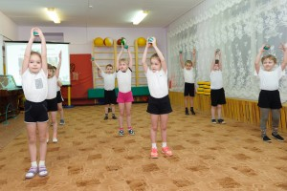
2 февраля 2017 года «Олимпиада в РИО». Мероприятия проводились по подгруппам в присутствии родителей в физкультурном зале и сопровождались презентацией.
Цель данного мероприятия: показать родителям, что занимаясь физкультурой, можно и интеллектуально развивать ребенка, и, наоборот, при умственном развитии детей, не надо забывать о физическом воспитании.
Воспитанники подготовительной группы в активной форме использовали свои знания по теме: «Олимпиада в РИО». Рассуждая, дети, пришли к выводу, что физкультура нужна не только спортсменам, но и ребятам в детском саду. Всем надо тренироваться! Девочки и мальчики легко справлялись с предложенными заданиями – проходили полосу препятствий, передавали «олимпийский факел». Олимпийский девиз: «Быстрее, выше, сильнее!» помог детям выполнять общеразвивающие упражнения с малым мячом. Ребята с помощью изображений на слайдах придумывали эстафеты, закрепляя знания об олимпийских символах: правильно располагали олимпийские кольца, соотносили пиктограммы с изображением вида спорта, а также показали элементы спортивной игры баскетбол. Гости тоже принимали участие, помогая детям справляться с заданиями. На данном занятии родители увидели, что на физкультуре дети не только активно двигаются в соответствии с указаниями инструктора по физкультуре, но и развиваются интеллектуально.

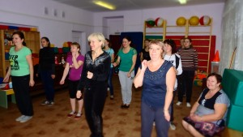
27 сентября в рамках дня дошкольных работников прошли "Веселые старты" для сотрудников. В физкультурно-оздоровительном мероприятии участвовали все сотрудники детского учреждения. Забавные эстафеты и конкурсы сделали праздник веселым и незабываемым.

С 11 по 15 апреля 2016г. был реализован проект «Радуга здоровья».
Девиз проекта:
«По радуге здоровья мы день за днем идем,
Активность, бодрость, радость - все вместе обретем!»
Каждый день с понедельника по пятницу был связан с одним из цветов радуги (красный, желтый оранжевый, синий, зеленый) и посвящен определенной здоровьесберегающей технологии.
Цель проекта: сохранение и укрепление здоровья всех участников образовательного процесса, реализация социального партнерства с организациями микрорайона по заданной теме.

